E826/4NHDE

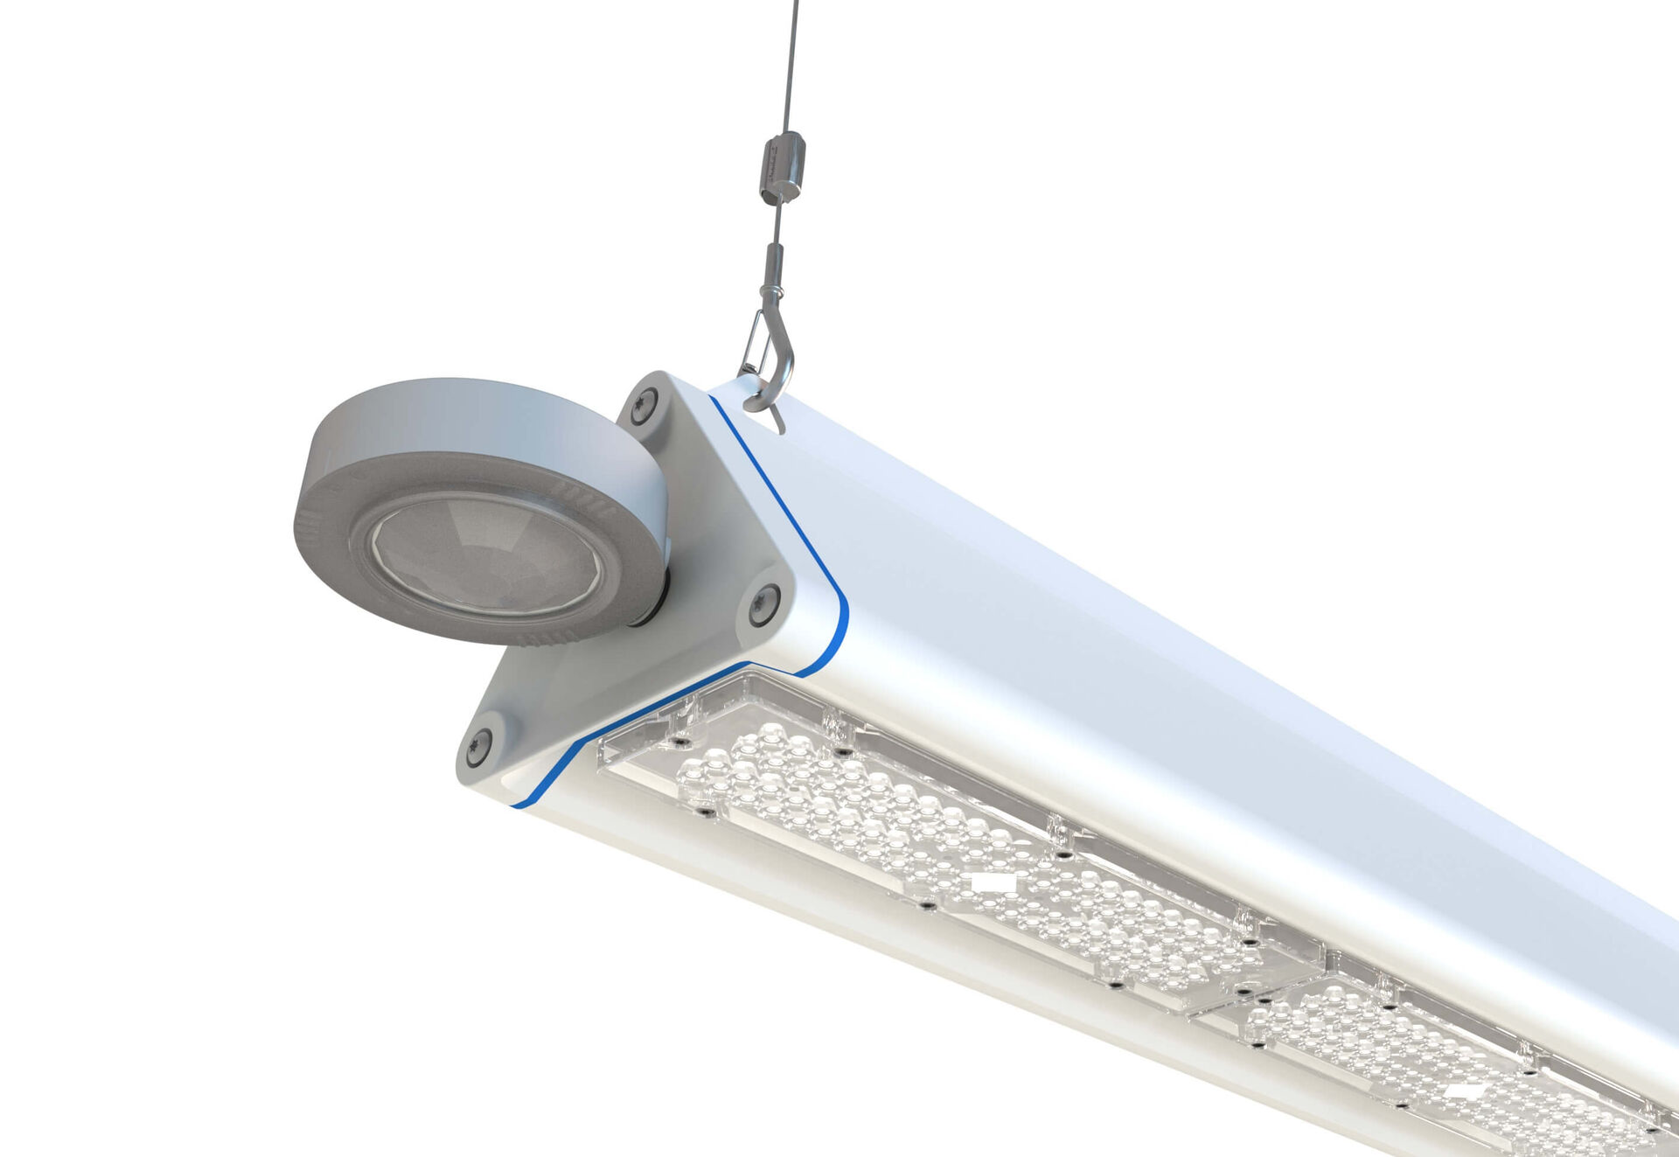
- Luminaria highbay con diseño triangular y sensor de ocupación y luz diurna. Con protección contra sobretensiones (LN/PE) 2kV/4kV.
- multilens óptica, policarbonato (PC), extensiva distribución luminosa.
- Con sensor reforzado EasyAir de presencia y luz diurna. Luminaria maestra para combinación maestro/esclavo para hasta 20 controladores DALI. Opcionalmente disponible con conector IP65 RST20i Wieland o con dos prensaestopas M20 en el mismo extremo para conexión en cadena. Forma triangular lisa sin disipadores salientes, minimiza la acumulación de polvo y permite una fácil limpieza. Apto para uso en empresas procesadoras de alimentos, con declaración de conformidad HACCP.
- Dimensiones: 1445 mm x 180 mm x 165 mm.
- lineal individual
- Flujo luminoso: 28000 lm, Flujo luminoso específico: 170 lm/W.
- Consumo de energía: 165.0 W, DALI regulable.
- Frecuencia: 50/60Hz AC.
- Tensión: 220-240V.
- Clase de aislamiento: clase I.
- LED con superior factor de mantenimiento; después 50.000 horas de funcionamiento, el aparato conserva el 90% de su corriente de fluxo luminoso.
- Temperatura de color correlacionada: 4000 K, Reproducción de los colores ra: 80.
- Tolerancia de color (inicialmente MacAdam): ≤ 3 SDCM.
- Seguridad fotobiológic EN 62471: RISK GROUP 1 UNLIMITED.
- Aluminio lacado carcasa, RAL9003 - blanco.
- Grado de protección IP: IP65.
- Fuente de luz reemplazable (sólo LED) por un profesional. Equipo de control reemplazable por un profesional.
- Clase de eficiencia energética según EU 2019/2015: C.
- Comprobación del filamento: 650°C.
- 5 años de garantía en luminarias y controlador.
- Certificaciones: CE, ENEC.
- Luminaria con cable libre de halógenos.
- La luminaria ha sido desarrollada y producida según la norma EN 60598-1 en una empresa certificada ISO 9001 e ISO 14001.

